POLITECHNIKA LUBELSKA

**WYDZIAŁ PODSTAW TECHNIKI**



**„Strona lokalnego klubu sportowego – KS Gracja Tczów”**

**Projektowanie stron internetowych - Projekt**

|  |  |
| --- | --- |
| **Opracował**  Karol Rafalski | **Prowadzący**  dr inż. Barbara Buraczyńska |

*Lublin 2023 r.*

Spis treści

1. Cel projektu 3

2. Założenia projektowe 3

3. Mapa strony 3

4. Zawartość strony głównej 4

5. Wykonanie strony internetowej 6

6. Wnioski 8

1. Cel projektu

Stworzenie od podstaw przy pomocy języka HTML oraz kaskadowego arkuszu stylów CSS w pełni funkcjonalnej strony internetowej dla lokalnego klubu sportowego „KS Gracja Tczów”.

# Założenia projektowe

* Kategoria strony – strona będzie pełnić role serwisu informacyjnego.
* Grupa docelowa – grupą docelową dla której zostanie zaprojektowana strona są kibice piłkarscy z całej polski chcący wyszukać informacje o stołecznym klubie, lecz strona będzie skierowana głównie do kibiców klubu „KS Gracja Tczów”.
* Treści prezentowane na stronie – strona główna będzie zawierać informacje z aktualnościami, na której przedstawiane będę aktualne informację o klubie, oraz ważniejsze wieści ze świata klubu. Na stronie zostanie umieszczona zakładka „Drużyna” gdzie każdy będzie mógł sprawdzić nazwiska zawodników należących do klubu, dodatkowo w zakładce tej zostaną umieszczone statystyki odnoszące się do poszczególnych zawodników np. liczba goli, asyst czy ilość zgromadzonych żółtych kartek. Oczywiście nie zabraknie zakładki gdzie będzie można przeczytać o historii klubu, jak powstał i kiedy oraz zawarte będą podstawowe informacje o stadionie na którym klub rozgrywa swoje spotkania w roli gospodarza. Kolejną zakładką umieszczoną na stronie będzie zakładka „Terminarz” gdzie znajdzie się informacja o kolejnym meczu klubu wraz z krótkim opisem predykcji spotkania w którym będzie grać klub ze Tczowa. Ponadto na stronie głównej w prawy panelu strony zostanie ukazana zapowiedź kolejnego meczu, tabela rozgrywek oraz wyniki ostatnio rozgrywanej kolejki.
* Funkcjonalności strony – na stronie odbiorca będzie mógł odnaleźć informację o klubie, adres stadionu, znajdzie opis przebiegu ostatniego meczu oraz wprowadzenie do meczu kolejnego, statystyki poszczególnych zawodników. W zakładce o klubie użytkownik będzie mógł wysłać zapytanie do klubu oraz sprawnie przejść na fanpage klubu na Facebooku.
* Responsywność strony – strona będzie dobrze wyświetlać się na laptopach oraz komputerach stacjonarnych,
* Wersje językowe strony – strona będzie dostępna w dwóch wersjach językowych, polskim oraz angielskim.
* Logo strony – logo strony będzie oficjalnym herbem klubu,

# Mapa strony

Na stronie znajdować się będą podstrony takie jak:

* Aktualności,
* Drużyna,
* Terminarz,
* O Klubie,



# Zawartość strony głównej

* Menu nawigacyjne:



* Newsy ze świata klubu:

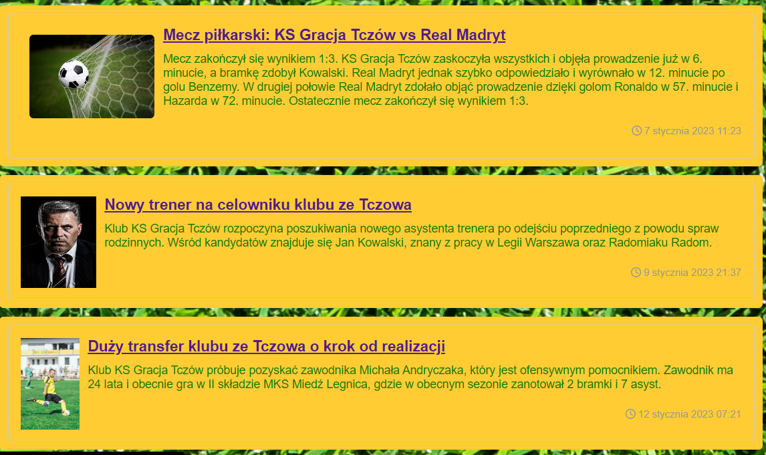

* Zapowiedź meczu:

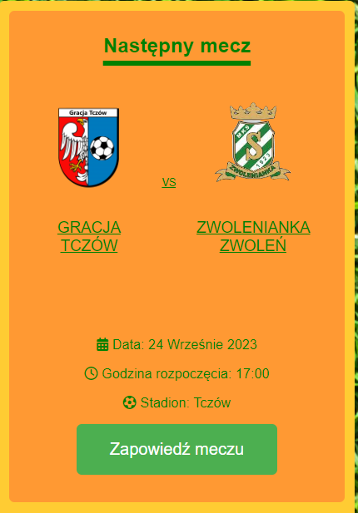

* Tabela ligi:

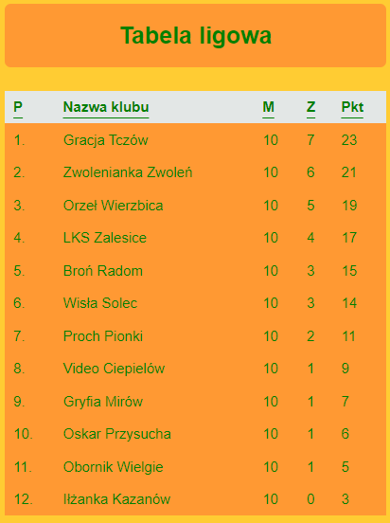

* Wyniki poprzedniej kolejki:

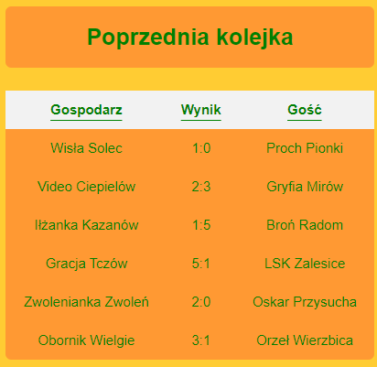

# Wykonanie strony internetowej

* Zakładka gdzie można przeczytać o historii klubu:

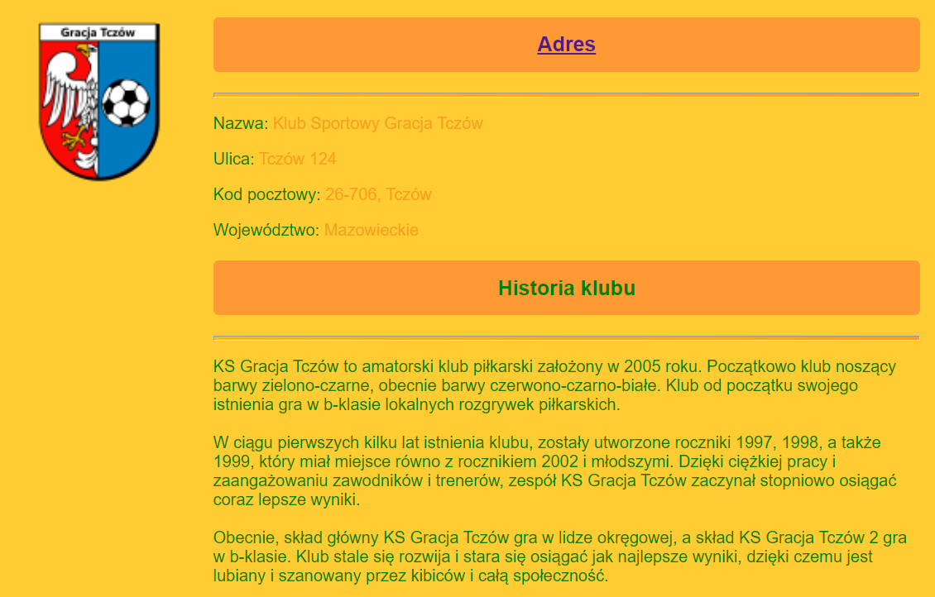

* Formularz oraz przeniesienie na Facebooka(kod javascript)

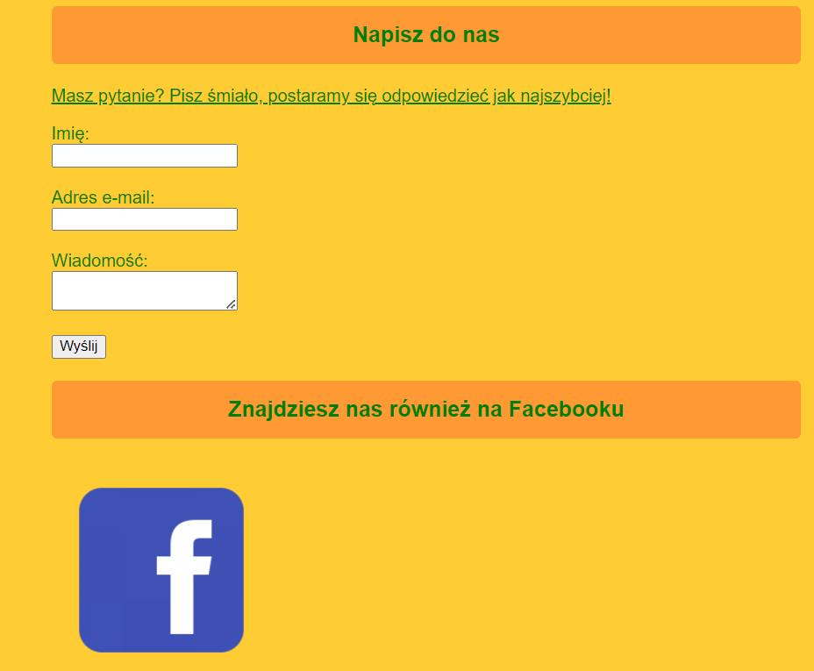

<script>

let facebookLink = document.getElementById("facebook-link");

facebookLink.addEventListener("click", function(event) {

event.preventDefault();

window.location.href = "https://www.facebook.com/KlubGracjaTczow/";

});

</script>

* Zakładka z informacjami o zawodnikach drużyny



# Wnioski

Strona została wykonane w pełni z postawionymi na starcie projektu założeniami. Zawiera wszystkie potrzebne dla kibica klubu informacje, od newsów ze świata klubu do informacji o zbliżającym się meczu klubu. Strona wyświetla się w dwóch wersjach językowych, polskim oraz angielskim. Strona kod JavaScript który przeniesie użytkownika na stronę Facebooka klubu ze Tczowa. Na stronie dostępny jest również w pełni działający formularz, dzięki któremu możliwe jest napisanie pytania, na które odpowiedź będzie udzielana tak szybko jak to możliwe.

Projekt strony przebiegł bez większych problemów a wszystkie założenia udało się mniej lub bardziej zrealizować.

Strona z których wykorzystano grafiki:

<https://pixabay.com/pl/>

Strona przy pomocy której powstał kod JS:

<http://webmaster.helion.pl/>